Charles Baudelaire
9 Avril 1821 |  | Naissance à Paris  Sa mère a 27 ans, son père a 61 ans (né en 1759) ; de son premier mariage il a déjà un fils, Claude Alphonse né en 1805.
Février 1827 |  | Mort de son père
Novembre 1828 |  | Remariage de sa mère avec le commandant Aupick
1839 | 18 | Baccalauréat Etudes à Lyon, puis à Paris (Louis le Grand)  1838 : « N’a pas assez de gravité pour faire des études fortes et sérieuses » (Professeur Desforges)  1839 : exclus du lycée
Juin 1841 | 20 | Départ pour Calcutta. Voyage décidé par son beau-père et son demi-frère.  B interrompt son voyage à la Réunion.
1842 : |  | « Je ne crois pas que je reviens avec la sagesse en poche ».
 |  | 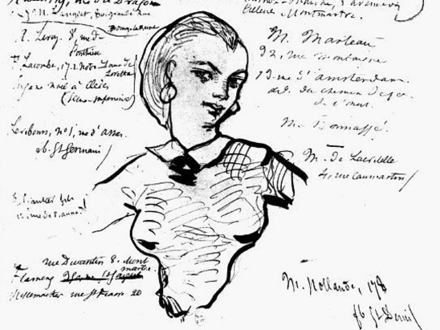 |  | Rencontre Jeanne Duval au théâtre de la Porte Saint Antoine.  Reçoit son héritage et même une vie de bohème riche.
1843 | 22 | Syphilis
1844 |  | Mis sous tutelle par sa famille (200 francs par mois, Maître Ancelle)
1845 | 25 | Commence à faire de la critique d’art (Salon de 1845)  Deux tentatives de suicide cette même année.  « Je me tue parce que je suis inutile aux autres et dangereux à moi-même »
1846 et années suivantes | 26 | Articles de journaux  Poèmes parus dans des journaux divers.  Traductions (Edgar Allan Poe) |  | 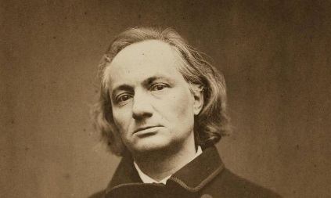
1848 |  | Journées révolutionnaires auxquelles B. participe.
1852 |  | Rencontre de Mme Sabatier, qui tient un salon littéraire (Rue Frochot)
1856 |  | 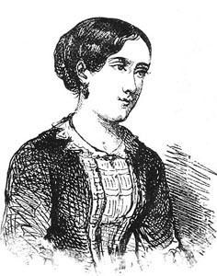 | Rupture avec Jeanne Duval, liaison avec Marie Daubrun, comédienne.
1857 | 36 | Mort du général Aupick. Sa mère se retire à Honfleur
1857 | 36 | 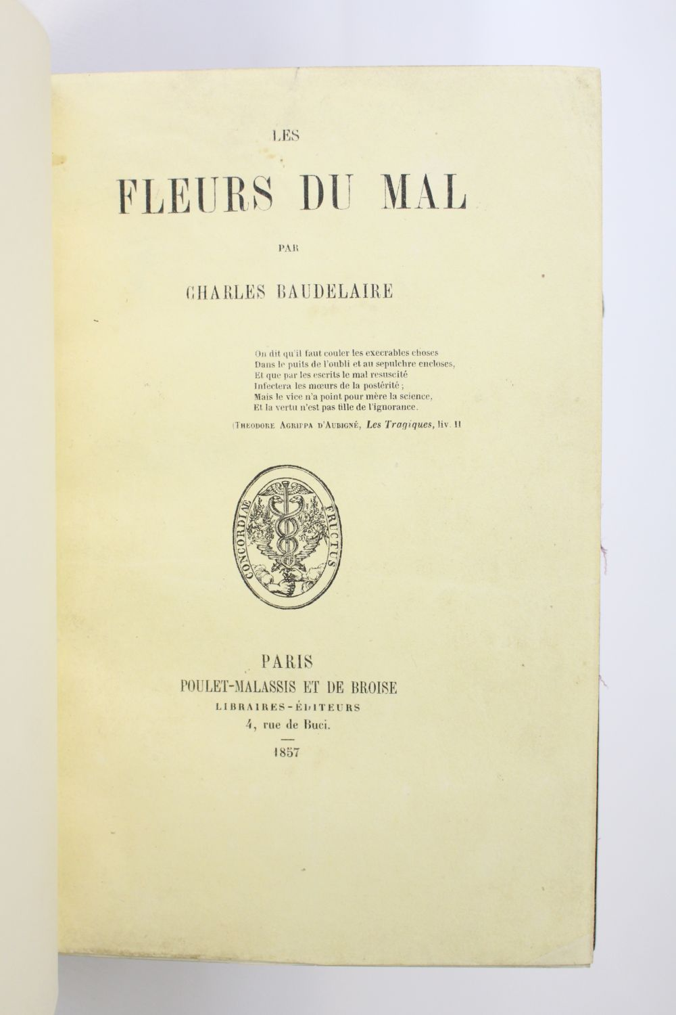  Parution des Fleurs du Mal chez Auguste Poulet-Malassis |  |  | Procès pour outrage à la morale et aux bonnes mœurs (Août)  Condamnation (300 francs +retrait de 6 poèmes).  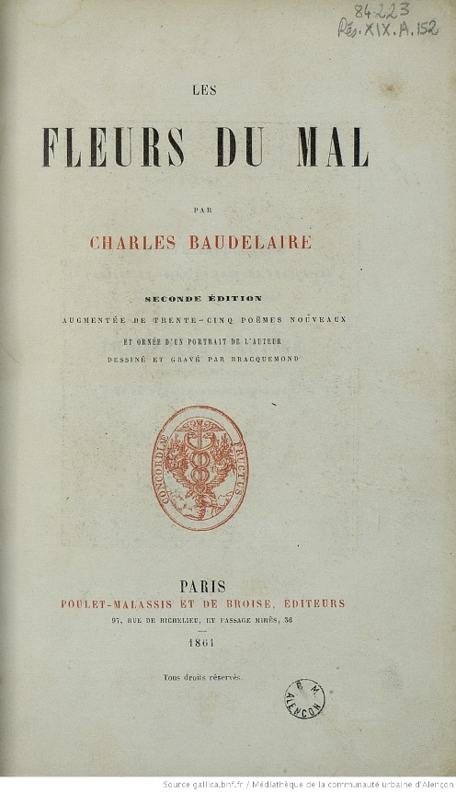
1858 |  | B retourne habiter chez Jeanne Duval.  Séjourne en 1859 chez sa mère (se réconcilie avec elle)  Attaque de paralysie de Jeanne Duval, transportée dans une maison de santé.
1860 |  | Les Paradis artificiels, Curiosités esthétiques, un volume de notices littéraires.
1861 |  | Deuxième édition des Fleurs du Mal  Projet d’autobiographie, intitulé « Mon cœur mis à nu »  Mai : tentative de suicide.  Dépose une demande pour l’Académie française.
1862 |  | Rupture avec Jeanne Duval. Mort de son demi-frère.  Faillite de Poulet Malassis (prison pour dettes). En 1863, vente des droits à l’éditeur Hetzel.
1864 |  | Départ pour la Belgique (Conférences, tentative pour rencontrer les éditeurs belges)
1865-1866 |  | 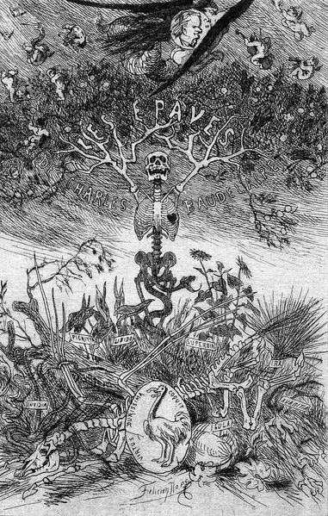 | Crises, chute troubles cérébraux.  Ramené à Bruxelles après un séjour chez les Rops (Namur) : aggravation de son état, paralysie du côté droit (31 mars).  Retour à Paris en juillet : Maison de sante du docteur Duval.
1867 |  |  | 31 août, mort de Charles Baudelaire
1869 |  |  | Petits poèmes en prose
1871 |  |  | Mort de Mme Aupick.

